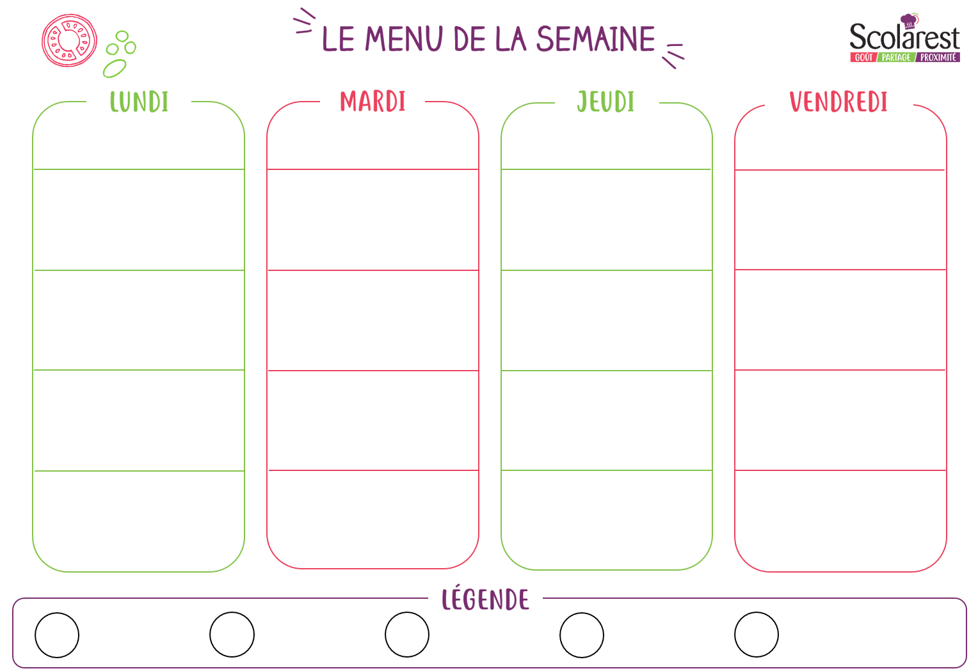
Dejeuner
 | 22/05 |  | 23/05 |  | 25/05 |  | 26/05
 | Tomates vinaigrette |  | Duo de melons |  | Terrine de campagne |  | Taboulé aux légumes
 | Rissolette de porc  Omelette à la portugaise  Pomme sautées  Brocolis |  | Bolognaise au bœuf  Colin d'alaska sauce vin blanc  Macaronis  Jeunes carottes persillées |  | Nems de volaille  Cabillaud façon brandade  Riz créole  Épinards à la crème |  | Poisson meunière  Blé aux petits légumes  Courgettes persillées
 | Fromage blanc aux fruits |  | Flan nappé caramel |  | Petit moule ail et fines herbes |  | St paulin
 | Corbeille de fruits |  | Biscuit nappé chocolat |  | Corbeille de fruits |  | Dessert de pommes et abricots (compote)

